岩倉市ふれ愛タクシー利用登録申請書
様式第１
住 所 | 〒482-  岩倉市 |  |  | 自宅電話番号
住 所 |  |  |  | 0587 - -
ふりがな |  | 性別 | 生年月日 | 携帯電話番号
①氏名 |  |  | 年 月 日生
①氏名 |  | 出産予定日（妊婦の方のみ） |  | 年 月 日
□65歳以上 □障がい者 □妊産婦 □小学校就学前児童 □運転免許証返納者 □その他
ふりがな |  | 性別 | 生年月日 | 携帯電話番号
②氏名 |  |  | 年 月 日生
②氏名 |  | 出産予定日（妊婦の方のみ） |  | 年 月 日
□65歳以上 □障がい者 □妊産婦 □小学校就学前児童 □運転免許証返納者 □その他
※小学校就学前児童の方と同乗される予定のある保護者の方の氏名をご記入ください。
私は、岩倉市ふれ愛タクシー事業の「利用者登録証」発行等に必要な事項として、上記の申請内容
について、住民基本台帳で確認すること及びふれ愛タクシーを運行する事業者に必要に応じて提供することに同意し、岩倉市ふれ愛タクシーを適正に利用することを誓います。

年 月 日
- 氏名

- 氏名

保護者氏名
（小学校就学前児童の場合）

※妊産婦、運転免許証返納者及びその他に該当する場合は、それを確認できる書類を添付してください。

☆下記の注意事項をお読みいただき、同意された方のみご提出ください。

・登録証はこの事業を利用する際必ず運転手にご提示ください。提示がない場合は通常のタクシー料金をお支払いいただくことになります。
・岩倉駅周辺は乗降禁止区域（下図参照）が設定されていますので区域外での乗降となります。
・行程が同一の場合に限り、同居する家族その他同乗することが適当と認められる人も乗車可能です。
・乗降場所のどちらかは自宅とし、途中他所に立ち寄ることや途中下車、途中で知人を乗車させるなどはできません。また、通勤、通学（塾を含む。）等の定期的な利用者や業務のために利用することはできません。
・自分で車に乗り降りをしてください。ただし、介助が必要な方は、介助者と同乗ができ、介助者は利用登録がなくても利用できます。
・ペットは車内に運び込める大きさのペットケースに入っている場合は登録者と同乗ができます。
・駅のタクシー乗り場や走行中の空車のタクシーは事前連絡をしていないため、この事業として利用できません。
・未就学児は必ず保護者との同乗が必要です。
・利用料金のお支払いは、現金のみの取扱いとなります。
・都合により利用を取りやめる場合は、予約をしたタクシー事業者に必ず連絡をしてください。
・記入いただいた内容は、岩倉市ふれ愛タクシーを運行する事業者に提供し、この事業に関して利用します。また、個人の特定につながる情報を除いた上で、利用実態の分析等のために利用します。

切り取り線

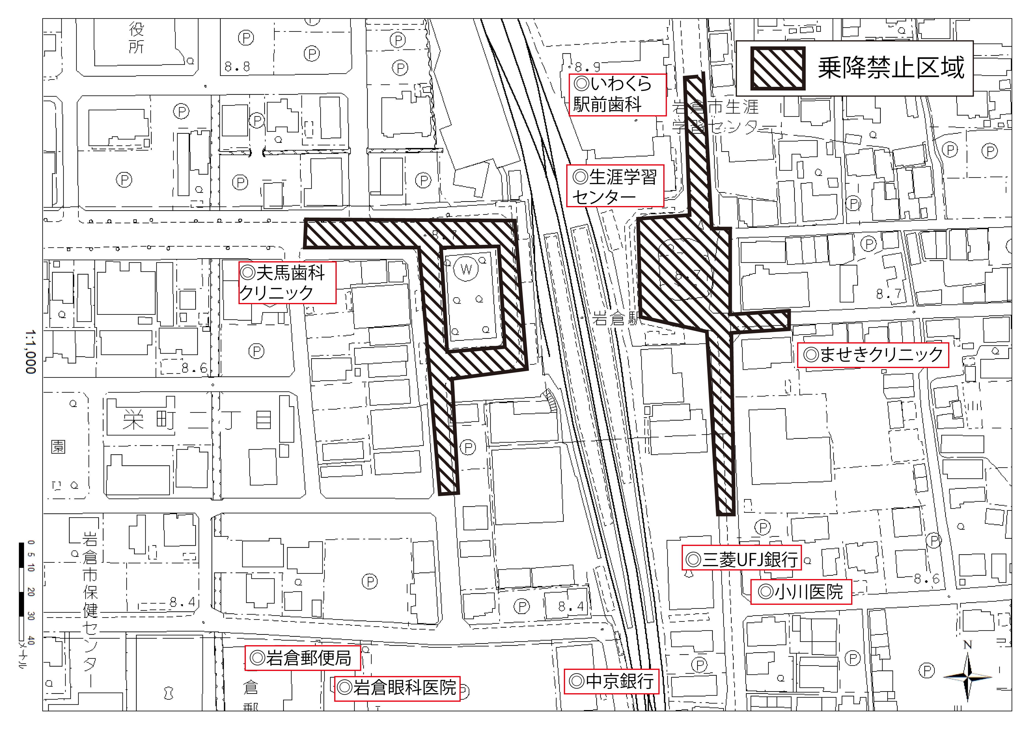
【受付・問合先】 岩倉市 協働安全課 市民協働グループ （市役所６階）
電話 0587-38-5803（直通）
FAX 0587-66-6380
メールアドレス kyoudou@city.iwakura.lg.jp

